曾被认为是“中国经济发动机”的地产行业风光不再，“白银时代”的到来使得房地产企业必须不断加强创新和转型力度，方能适应经济新常态。在这一背景下，地产企业跨界融合、市场细分、走向多元化，成为业界共识。
◆细分市场一，商业地产在住宅市场的政策调控压力下，开发商及投资者逐渐将目光转向商业地产。万科、龙湖、首创、华远等企业已先后做出战略调整，加码商业地产以谋求产品多元化。
◆细分市场二，城市综合体城镇化建设作为国家战略的推出，让不少企业在业务中越来越注重产业和城市运营、产业支撑和住宅开发的有机结合。随着城镇化的持续推进，土地溢价、房产销售、园区开发和服务等带来的稳健收益，都将成为一些综合运营房企的重要增长点
◆细分市场三，养老地产随着我国老龄化现象日益严重，养老问题逐渐成为社会难题，受到广泛关注，不少大型开发商将养老地产列入战略业务，如万科、保利等行业巨头已经开始谨慎试水。未来养老地产有望成为新的行业增长点。
国内商业地产、产业地产高素质人才匮乏，大专院校缺失相关学历课程和文凭教育，从业人员更是缺少系统的、完整的学习与训练。针对于此，高景亚太商学院特邀北京大学房地产项目组、标杆房地产企业商业地产一线操盘专家共同研发策划，专为商业地产、产业地产企业董事长、总裁等高级管理人员量身定制，以提供系统学习方案、问题解决方案的“标杆房地产地产总裁集训营（商业地产、产业地产、文旅地产方向）”正式问世！

1、强势集结五位业内地产精英导师，系统剖析商业地产、产业地产、文旅地产；

2、学员四个月浸入式学习，6个标杆案例参访，纵深思辨，现场取经；
3、现场考察-系统授课-答疑互动-私享晚宴，超越课堂的学习方式；
4、面对面与导师探讨存在的个性化问题/管理落地问题，深度剖析并进行辅导；
5、全方位立体化的支持：资深顾问团队进行课前调研诊断、课后深度辅导落地；
6、一大平台，三个细分业态研究方向，课程分为：商业地产、产业地产、文旅地产

本课程为房地产企业董事长、总裁，总经理、副总等核心管理层量身定做
1、从核心管理层的角度出发，系统化学习单项目操盘、多项目管理的顶层设计原则；

2、用国内外丰富与先进的案例警醒企业，规避开发风险与管理误区；
3、理清从城市拓展拿地、项目定位测算、建筑规划设计至招商筹备实施、开业落地经营、融资与轻资产等完整阶段的总裁思维关注点，完善战略决策流程与顺序，助推企业实施管理的清晰化与无缝隙，实现住宅地产到商业地产、产业地产的战略转型；
4、本集训营学员自动成为北京大学标杆房地产同学会会员，共享北京大学所有专家资源与同学资源。

陈晨
长期在中国、美国、香港及新加坡主要城市操作过大量商业地产项目
现任国际商业地产投资与资产管理企业董事长。曾任职全球知名大型国际基金旗下房地产投资与资产管理企业的中国区开发总裁及大型上市地产企业任职高级执行官，并于国内多家知名上市企业担任高级顾问。陈先生具备丰富的房地产投融资，规划设计，施工管理及资产管理经验。
张昌祥
律腾（中国）商业机构董事，蓓蕾扬帆公益基金发起人
曾任万达商业地产高管，商业管理集团总部南方区域副总，在万达工作期间筹备开业了12座万达广场，并分管20多座万达广场的运营管理工作，其中有5座万达广场进入全国万达体系的前十强。
中国第一家零售上市企业-深圳国际商业股份有限公司（A股000056）商业总经理，在任一年多时间，盘活深圳市中心10年烂尾地产项目-皇庭广场，使其成为深圳商业标杆项目。
张凯胜
现任职国内商业地产前五强，集团商业高管
国内少数同时兼具两岸商业地产实务经验和同时任职过外企、民企与国企高管的专业培训师。台湾第一代商业地产团队，参与经营METRO WALK国际购物中心、台湾ETMALL购物（网路、型录、电视）。万达广场集团商管公司高管，负责经营44家已开业项目。新世界百货公司区域操盘手，6个开业项目经营。龙湖商业地产集团高管，16个项目150万自持商业操盘。
刘玲琳
北京大学房地产总裁班特聘讲师，产业地产“资产派”运营模式的探索者和实践者
擅长产业地产商业模式的梳理和项目资产运作。 拥有十八年实战经验，曾先后任职深圳华侨城、深圳海上田园、天津海加利集团。精通运营管理、战略规划，曾参与欢乐谷和嵖岈山二个5A景区运营管理标准手册的制定与执行。具有熟练的全链实操能力(资源甄选—市调定位—项目策划—团队培训—市场营销—运营管理—品牌管理)。
段子吟
北京大学房地产总裁班特聘讲师，文旅地产一二级联动开发的探索者和实践者
擅长文旅地产的核心吸引物（核心竞争力）发掘和打造。
曾服务于华侨城集团、华润集团，拥有系统的文旅地产全链实操能力（资源甄选 — 市调定位 — 规划设计— 建设管理——市场营销等）。对主题乐园、度假型酒店、宗教文化（禅修、国学）、花卉休闲、茶文化、主题农庄、养生养老、古镇活化、文旅综合体项目的升级换代、专业市场及传统行业的文旅化改造积累了丰富的实操经验。
叶杨春
万科金牌营销总监，房地产营销实战专家，20年房地产营销经验；
碧桂园大盘时代亲历者，万科度假产品营销体系缔造者之一，万科海岛营销理论提出者和实践带头人知名地产集团营销副总裁，实现年销售业绩从2亿到50亿的突破多家房企董事长的专属营销顾问，擅长为处在困境中的房地产企业带来革命性营销蜕变。

商业地产前期阶段：企业组织建设、风险管控、城市拓展定位、筹备管理
企业导师：张昌祥 上课地点：深圳 （集中授课2天1天参访）
1st Day  商业地产企业的组  织与流程设置 |  | 1、单项目管理5大原则及组织架构2、多项目管理概要  3、多项目管理下的管理模式4、多项目管理下的授权体系  5、财务风险管理及流程6、人力资源管理及流程  7、土地决策管理及流程8、开发销售管理及流程  9、招商运营管理及流程
商业地产企业的风险管控 |  | 1、风险管理模型概要2、风险管理体系建设  3、商业地产前期16个风险点及典型案例  4、商业地产中期13个风险点及典型案例  5、商业地产后期7个风险点及典型案例  6、※4+2商业地产开发战略模型解读（亮点）
晚上 |  | 董事长私享晚宴
2nd Day  商业地产的城市拓展与项目定位 |  | 1、商业地产项目分类2、※商业地产项目失败8大原因  3、第一步：理解土地所在城市适合的综合体  4、第二步：理解城市规划及城市商圈规划  5、第三步：理解土地的心声6、第四步：理解你的三级商圈  7、第五步：确定项目的商业面积及物业形态8、典型案例分析
商业地产的招商与开业筹备 |  | 1、商业招商的8大法则2、商业招商管理的6大重点  3、※经营管理、物业管理与资产管理的职能与边界设定  4、商业地产管理公司组织架构及编制预算  5、商户装修管控要点6、开业推广活动规划要点  7、※互联网经济下未来10年商业地产场景展望
晚上 |  | 作业、与企业导师面对面交流，深度辅导
3rd Day  案例项目现场参观  与项目负责人交流 |  | 主题交流：如何将两天所学内容落实到自身公司，针对性解决学员的实际问题
参访案例介绍：
◆皇庭广场
◆深国投广场
 | 商业地产运营阶段：运营期经营策略、实战核心技巧
 | 企业导师：张凯盛 上课地点：北京（集中授课2天1天参访）
 | 1st Day  经营策略 |  | 1、购物中心的三个生命周期：培育期、成长期、成熟期  2、三周期的经营策略
 | 实战核心技巧 |  | 1、核心商圈的彻底掌握：从门口掌柜调整深入商圈  2、生活中心的建立：回到商业地产的内涵  3、同质化的因应：关键数字的经验传授、  4、主力店效应的最大化：打场拳头战  5、品牌经营分类：二个指标四个象限的聪明工具  6、内外动线的理解：掌握客流方向就是掌握钞票流向  7、租金提高的步骤：四步骤提高租金  8、各项报表的支持：习惯有的放矢的报表解读  9、善用数据分析系统：仰赖经验不如相信科学数据说故事
 | 晚上 |  | 董事长私享晚宴
 | 2nd Day  搭建运营期管理体系  （不同阶段不同形态多项目管理） |  | - 构建资产财务划分关系（账套、分公司、独立公司）  - 组织架构的设置及各层级定位  - 界面、权限、流程解析  - 外包资源的合理运用
 | 运营期管控要点  （确保资产保值增值） |  | - 商务条件规划、品牌管理、铺位分级、合同体系与租费成长的关系  - 两项收入及三项核心费用管理要点  - 安全品质管控要点
 | 互联时代的运营管理新变革 |  | - 互联网对实体卖场的冲击（支付手段、线上交易）  - 如何运用互联网技术提升实体商业的价值（案例赏析、方式介绍）
 | 晚上 |  | 作业、与企业导师面对面交流，深度辅导
 | 3rd Day  案例项目现场参观  与项目负责人交流 |  | 主题交流：将两天所学内容落地到自身公司，针对性解决学员企业的实际问题
参访案例
◆爱琴海购物中心
◆鸿坤广场
产业地产：土地成片开发运营模式、商业模式、风险防控及具体实操
企业导师：刘玲琳 企业导师：段子吟 上课地点：北京（集中授课2天1天参访）
1st Day  产业地产商业模式解析与甄选指导 |  |  | - 产业、文旅地产深度透析  - 产业、文旅地产制胜突破关键瓶颈解读  - 文旅地产方向的升级转型策略
规避失败—  产地地产风险预判与化解 |  |  | - 远离几险四张图  - 九合风险9大雷点解读与规避  - 产业、文旅地产科学的开发流程
2nd Day  增强利润空间  产业地产实操四要 |  |  | - 价值研判-模型与研判标准  - 尽职调查-系统性模板与关键点  - 综合定位-资金平衡导向如何落地  - 爆品设计-省钱、赚钱、产品好
突破思维—  爆品项目产品设计实操 |  |  | - 突破思维-产品设计的内力导入  - 突破思维-产品的三个买单方  - 爆品特征与实
晚上  联合问诊 |  |  | 当场解决参会企业难题或指明解决方向
3rd Day  案例项目现场参观  与项目负责人交流 |  |  | 参访案例  ◆长城脚下饮马川
 | 后期管理：融资规划、资产管理与资本管理、规划设计与营运管理
 | 企业导师：陈晨 上课地点：上海 （集中授课2天1天参访））
 | 1st Day  商业地产的资产证券化 |  | 1、新常态下的房地产四大增长点 2、金融地产运作模式  3、资本与资产双轮驱动4、金融地产的主流模式解析  5、资产证券化与资产管理6、资本管理与房地产证券化  7、欧美和中国房地产资本市场比较  8、影响房地产投资决策的五大因素  9、总结：金融主导地产的成与败
 | 晚上 |  | 董事长私享晚宴
 | 2nd Day  商业地产资产管理与资本管理 |  | 1、资产全生命周期与资产处置 2、开发投资组合战略与资产管理  3、资产管理与资产价值最大化 4、举足轻重的资产运营  5、资产管理的标准化
 | 商业地产规划设计与营运管理的互动 |  | 1、商业房地产的规划与定位策略  2、商业房地产的品牌与市场推广  3、商业房地产的业态组合与建筑规划  4、商业房地产的前期开发管理与后期招商运营的互动  5、商业房地产的可持续发展
 | 晚上 |  | 作业，与企业导师面对面交流，深度辅导
 | 3rd Day  案例项目现场参观  与项目负责人交流 |  | 主题交流：如何将2天所学内容落地到自身公司，针对性解决学员企业的实际问题
案例介绍
◆上海国际金融中心
◆K11

北京站
爱琴海购物中心
2013年10月26日开业，红星商业打造的北京最新最时尚的一线购物中心之一。
餐饮及主力店业态规划非常精彩；汇聚了以无印良品、TOMMY HILFIGER、Hazzys、Lee、Levi's、Pororo儿童乐园、外婆家、雕爷牛腩、西贝莜面村、单向街书店、土耳其巴扎公园主题体验馆等159家商户入驻，其中永辉Bravo精品超市、红星太平洋电影城、云尚部落高尔夫运动汇、温莎KTV、UNIQLO、C&A作为项目主力店广受顾客追捧。

鸿坤广场
总造价约30亿元，总建筑面积约14万平方米，2014年底开业，涵盖生活、时尚、儿童、美食、娱乐等功能，是新兴社区型购物中心的典范；涵盖了拾光书屋、占座等一系列新兴业态，是创新经营的典范。
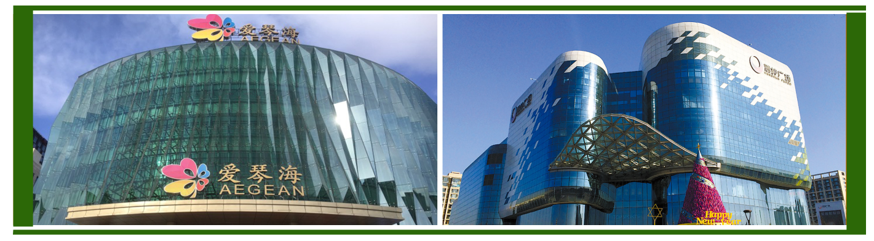

深圳站
皇庭广场
皇庭广场，建筑面积10.8万平米，深圳CBD的钻石中心，拥有奢侈品百货COSCIA及多个国际一线商业品牌，深圳新兴标杆商业项目。原隶属深国商核心资产，2002年至2011年长达10年烂
尾。2013年底勉强试开业，直至2014年底开业率不到50%。2015年-2016年经过深度调整经营，目前开业率已达95%，日均客流量五万多，预估2016年营业额进入深圳购物中心前五名。

深国投广场
深圳市深国投广场地址在于福田区农林路69号，总建筑面积逾20万平方米，拥有近2000个车位的停车场，是集办公、购物、休闲于一体的大型综合商业中心，近200家中高端品牌店铺进驻，商业气息非凡且地理位置优越，拥有了得天独厚的绿色先机。
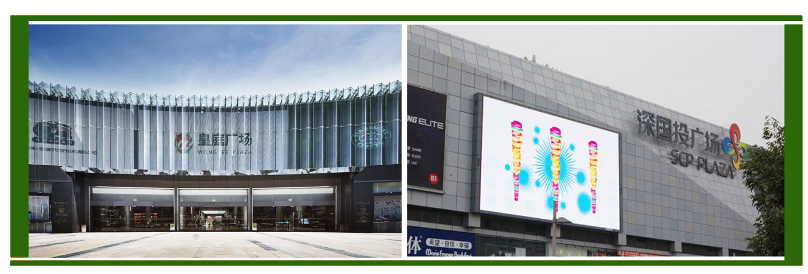

上海站
上海国际金融中心
上海国际金融中心，总投资额80亿港元，项目将位于上海浦东陆家嘴，是包括甲级写字楼、酒店、公寓及商场的综合大楼。上海国金中心由新鸿基地产集团投资开发，位于浦东陆家嘴金融贸易区世纪大道北首。项目由两幢办公大楼和国金中心商场组成。商场以国际一线奢侈品牌组成，尽显奢华。项目一期由上海浦东丽思卡尔顿酒店、汇丰银行中国总部及甲级写字楼三部份构成。大楼办公设施现代，配以专业的物业管理团队，租赁单元一进入市场便被国际化公司青睐。

上海K11
K11是全球首个品牌率先把艺术·人文·自然三大核心元素融合，将艺术欣赏、人文体验、自然环保完美结合和互动，带出无限创意、自由及个性化的生活品牌，并为大众带来前所未有的感官体验。K11宣示着一个全球新品牌概念的诞生，探索当代优质生活方式的可能性，重新发现艺术、人文、自然三者的关系，并以此在全球文化及生活话语中，发出东方大地的声音。
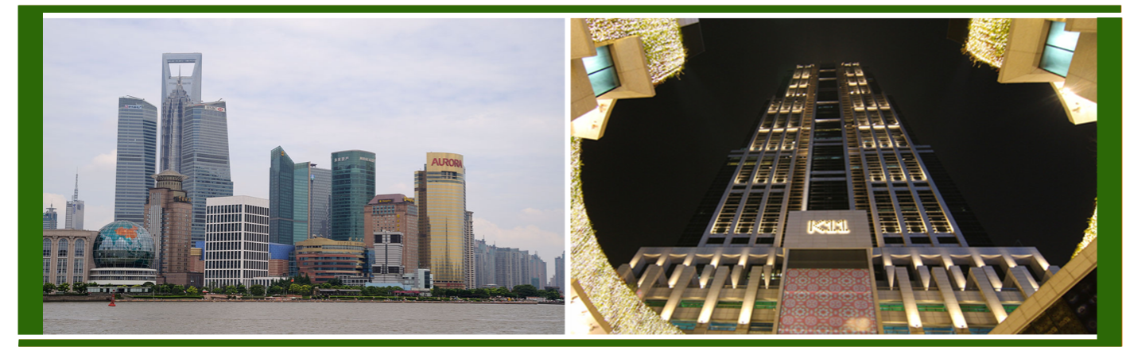

产业地产
长城脚下饮马川
长城脚下饮马川位于北京古北水镇旁长城脚下，是京津冀协同发展的重点区域、国家战略的水源涵养地。项目是以“还大地以幸福”的理念，践行朴门永续设计精神，匠心营造的大地建筑群。国际投行IDG数百亿投资开发的古北水镇已经成功运营，区域内中青旅、华夏幸福基业、龙湖、碧桂园、恒大等一线开发商云集，在京津冀交通一体化的政策利好下，京沈高铁、京通动车等将陆续通车，未来升值潜力无限。
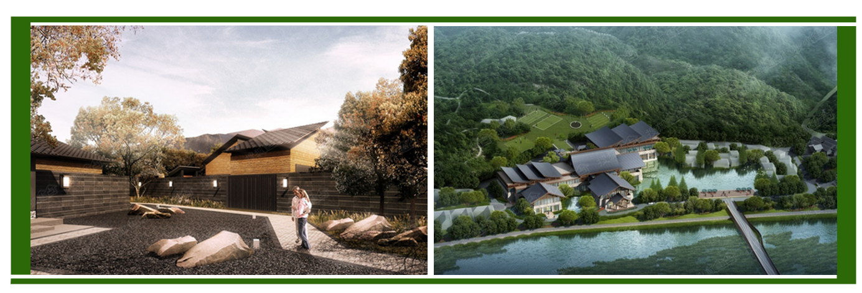

- 国内外项目案例分享，现场图文与照片演示成功与失败细节剖析；
- 包括美国、台湾、香港、澳门、新加坡、北京、上海、广州、深圳、成都、沈阳、西安、苏州、杭州、南京、青岛、天津、重庆等超过100个城市，500个项目案例；
- 分别从空间与外墙、动线与平面图、设施、服务、商户、推广与导引等面向解析案例。

参会对象：房企、及商业公司董事长、总裁、总经理（仅限30家）
教学模式：课程分享+案例分析+疑难解答+考察参观
学 制：8个月
学习费用：39800元/人（此费用包含：学费、7个项目考察费、现场咨询费、教材、场地、茶歇。其他差旅食宿费自理）
联系人：张老师 15101616857 （微信同号）
联系电话：010-87691033
电子邮箱：ceoke8@163.com

标杆房地产（商业、产业、文旅）总裁集训营
报名申请表
联系人：张老师 15101616857（微信同号）
姓 名 |  | 性 别 |  |  | 出生年月
民 族 |  | 最高学历 |  |  | 专 业
手机号码 |  | 单位电话 |  |  | 单位传真
现任职务 |  | 担任年限 | 年 |  | E—MAIL
身份证号码
单位名称 |  |  |  |  | 单位网址
单位地址 |  |  |  |  | 邮政编码
经营范围
资产规模 |  | 年营业额 |  |  | 员工人数
学习目标
兴趣、爱好 |  |  | 文体特长
学习经历
工作经历
您是通过什么途径了解到本招生信息的：
□报纸(注明名称): □杂志(注明名称): □我院网站
□其它网站(注明名称): □我院刊物（院报、院刊等） □媒体报道
□信件 □其它(注明情况)：
□朋友推荐(如推荐人为我院老学员,请务必注明:推荐人姓名 所属班级)
是否需要协助预定住宿: □否 □是
此表复印或传真均有效，请务必详细真实填写上述信息
请将学费通过银行汇入指定运营帐户

注：填写报名表后请发送至：ceoke8@163.com 张老师收

